Муниципальное бюджетное общеобразовательное учреждение «Средняя школа №58»

ПРОЕКТ: «Помоги себе – посади дерево»
Номинация: «Сохранение природы и бережное отношение к лесным богатствам»
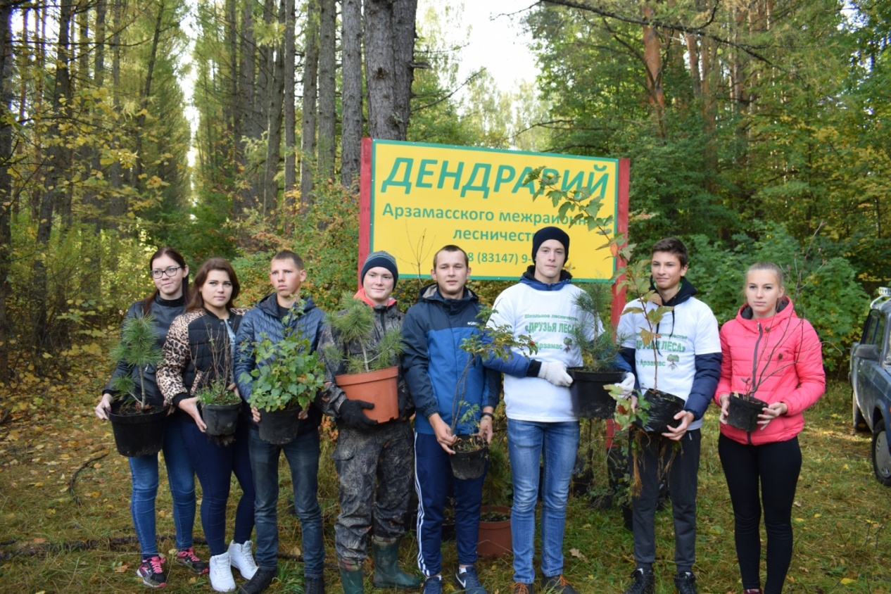

Автор:
Матвеев Алексей, 16 лет, 10 класс

Руководитель: Каткова Г.А., учитель географии высшей квалификационной категории

Консультант:
Чистов Александр Николаевич, инженер-лесопатолог отдела защиты леса и государственного лесопатологического мониторинга филиала ФБУ «Рослесозащита»- ЦЗЛ Нижегородской области.

Арзамас, 2018
Содержание

Введение стр. 2-3

- Цель и задачи проекта стр. 4-5

- Механизм и этапы реализации проекта стр.5 - 8

Заключение стр.8-9

Список используемой литературы стр.9

Приложение 1 стр.9- 33

Приложение 2 видео ТРК «Арзамас»

Список используемой литературы стр. 34

Лучшее время для посадки дерева – двадцать лет назад.
А если не тогда, то сейчас.
(китайская пословица)

Введение
В настоящее время Арзамас - крупный промышленный центр Нижегородского правобережья с относительно высокой плотностью населения, мощной индустрией и хорошо развитой транспортной инфраструктурой. Рост экономики города заметно обострил экологическую ситуацию в регионе. Загрязнение атмосферы стало составной частью всей современной жизни города. В условиях Арзамаса загрязнение атмосферного воздуха обусловлено наличием большого количества источников нагретых и холодных выбросов. Это в первую очередь автотранспорт, предприятия, котельные. Значительное количество специфических вредных веществ выбрасывает в атмосферу: ОАО «Арзамасский приборостроительный завод», ОАО «Арзамасский машиностроительный завод», ООО «Рикор-электроникс», ОАО «Коммаш», ОАО Арзамасский завод «ЖБК», ОАО «Арзамасский завод минплит». Это основные загрязнители города и его воздушного пространства, не считая тепло-электрических, топливно-энергетических предприятий и объектов (котельные, асфальтовые заводы, нефтебаза и др.) В Арзамасе состоят на учете как загрязнители воздушной среды более 100 предприятий промышленности, строительства, автотранспорта и железнодорожных предприятий и цехов, организации легкой и пищевой промышленности, котельных и тепловых объектов. На территории города на двух стационарных постах ведут мониторинговые наблюдения за загрязнением атмосферного воздуха специалисты Центра мониторинга окружающей среды ФГБУ «Верхне-Волжское ГМС». В последние годы отмечается тенденция к росту уровня загрязнения воздуха диоксидом азаота, сероводородом, фенолом, формальдегидами. Большой вред наносит и автотранспорт. На 2017 год в городе зарегистрировано более 37000 транспортных стредств.
Изучив данные социально-гигиенического мониторинга за последние годы, мы выявили, что Арзамасский район находится в списке 9 районов области с наибольшим процентом заболеваний органов дыхания. За последние 5 лет показатель заболеваемости населения болезнями органов дыхания вырос в 1,3 раза. Ученые определили взаимосвязь между загрязнением атмосферы и прогрессирующим количеством легочных заболеваний. Поэтому нами сделано предположение, что увеличение количества болезней органов дыхания в Арзамасе зависит от загрязнения воздушного пространства города.
Конечно на всех крупных промышленных предприятиях в специализированных лабораториях осуществляется контроль за вредными выбросами в атмосферу. Помогают «оздоравливать» воздушную среду на улицах зеленые насаждения: парк культуры и отдыха, дендрарий Арзамасского межрайонного лесничества, аллеи, скверы, леса в окрестностях Арзамаса. Деревья и кустарники выступают как важный источник кислорода и фитоциндов, они способны поглощать пыль, разные вредные вещества, приглушать волны электромагнитного и звукового диапазона, нейтрализовать соли тяжелых металлов. В последние годы в Арзамасе наблюдается диспропорция между с одной стороны увеличением количества населения и сокращение территорий занятых деревьями и кустарниками для строительства жилого сектора с другой стороны. Помимо этого Арзамаский район потерял за последние 5 лет от пожаров и вредителей леса около 359 га лесов. Мы являемся членами школьного лесничества и обеспокоены проблемой, которое вызвало сокращение территорий занятых зелеными насаждениями.
В начале своей работы. мы провели анкетирование среди учащихся нашей школы, чтобы выяснить их осведомленность о экологической ситуации в городе.
В результате мы выяснили, что большинство респондентов уверены, что зеленых насаждений в городе недостаточно. Отмечено, что территория городского парка и дендрария уменьшается за счет постройки новых многоквартирных домов. Многие хотят озеленить свой двор и понимают, что если каждый будет ухаживать за своими растениями в своем дворе, то экологические условия улучшатся. Все участники анкетирования осведомлены о том, что растения играют большую роль в очистке воздуха и являются эффективным барьером вредных выбросов. Почти 70% из числа опрошенных считают, что на территории школы необходимо увеличить количество деревьев и кустарников. Абсолютны все участники опроса готовы участвовать в посадке деревьев.
Дело рук человека- ухудшение экологии, но только человек и может исправить создавшуюся неблагоприятную ситуацию. Значение леса или зеленых насаждений в черте города в улучшении экологической ситуации велика, но важно не только посадить дерево, но и суметь его сохранить. Поэтому работа школьного лесничества «Друзья леса» направлена не только на увеличение площади лесных массивов, но и на повышение экологической культуры населения.

Место реализации проекта: территория Арзамаса и Арзамасского района

Продолжительность реализации проекта: 04.2017г. - 10.2020г.

Список партнеров:

- Департамент лесного хозяйства Нижегородской области, Арзамасское межрайонное лесничество

- ГБОУ ВПО Нижегородская Государственная сельскохозяйственная академия, факультет лесного хозяйства;

-Филиал ФБУ»Рослесзащита» -«Центр защиты леса Нижегородской области».

География проекта

Во время реализации проекта были задействованы территории города, а так же площади Арзамасского межрайонного лесничества.

Отчеты о проведении мероприятий, размещались на странице школьного лесничества «Друзья леса», газете «Арзамасские Новости», газете школьного лесничества и телевидении города Арзамаса.

1.Цель и задачи проекта

Цель проекта: улучшить экологическую обстановку в промышленном городе за счет сохранения биоразнообразия и увеличения площади зеленых насаждений.

Актуальность проекта: увеличивающееся загрязнение воздушной среды города способствует распространению хронических заболеваний органов дыхания, поэтому необходимо оздоровление среды обитания человека через увеличение количества деревьев и кустарников.

Задачи:

-проведение мероприятий, направленных на увеличение площади зеленых массивов;

- проведение мероприятий, направленных на сохранение биоразнообразия дендрария Арзамасского межрайонного лесничества;

- проанализировать имеющуюся информацию о эффективности различных пород деревьев и кустарников для очистки воздуха и определить виды пригодные для произрастания в Арзамасе;

- определение экологического значения в улучшение качества воздуха крупнейшего лесного объекта в черте города – дубовая роща «Дубки»;

- формирование у жителей нашего города бережного отношения к природе, повышение экологической культуры.

Стратегия достижения поставленной цели:

- практические природоохранные мероприятия;

- экологическое просвещение населения;

- массовые мероприятия;

- информационное обеспечение;

- сотрудничество с социальными партнерами.

Методы реализации проекта:

1.Проектный метод

2. Информационно- аналитический

3. Метод социального партнерства.

Программа действий по реализации проекта:

1.Анкетирование учащихся школы с целью изучения их гражданской позиции по отношению к экологическим проблемам города.

2. Изучение материалов по экологическим проблемам города, вызванных ростом промышленности и недостатком растений.

3. Проведение мероприятий, направленных на улучшение окружающей среды (в том числе акций)

4. Создание информационных буклетов, освещение проведенных мероприятий в прессе, странице школьного лесничестве на сайте школы, собственной газете «Школьного лесничества.

5. Создание и проведение экологической тропы.

6. Проведение научно-исследовательской деятельности по проблемам леса.

7. Получение первичных профессиональных навыков и опыта по охране лесов.

2.Механизм и этапы реализации проекта:

Этапы работы над проектом:

1. Подготовительный

1.1. Определение организаций партнеров проекта.

1.2. Разработка плана мероприятий, направленных на сохранение и восстановление зеленых насаждений.

1.3. Определение целевых групп, на которые будут направлены мероприятия проекта.

2. Практический этап

2.1 Реализация основной идеи.

2.2.Вовлечение учащихся в различные виды коллективных творческих дел.

3.3.Проведение мероприятий согласно плану –графику.

№ | Проектное мероприятие | Участники | Сроки
1 | Анкетирование учащихся школы по выявлению их отношения к экологическим проблемам, вызванным загрязнением окружающей среды. (Приложение, анкета) | Актив школьного лесничества | 04.2017г.
2 | Выявление территории в черте города, где возможно дополнительное озеленение. | Актив школьного лесничества | 05.2017г.
3 | Проанализировать информацию и выявить. породы деревьев и кустарников, наиболее эффективно очищающих воздух от загрязнений. | Актив школьного лесничества | 05-06 2017г.
4 | Определение экологической значимости дубравы в черте города для очищения воздуха.  (Приложение) | 9-11 класс | 04.2017г.
5 | Проведение инвентаризации древесно-кустарниковых пород растений в соответствии с планом дендрария (совместно со специалистами НГСХА, департаментом лесного хозяйства, центром защиты леса).  Фото 1 | 9- 11 класс | 06.2017г.
6. | Озеленение территории школы (аллея ореха манчжурского) Фото 2,3 | 8 класс | 09.2017г.
7 | Создание уголка леса в д/с №28 Фото 4 | Школьное лесничество | 04.2017г.
8 | Акция «Мое первое дерево» в д/с №43 Фото 5,6 | 9 класс | 04.2017г.
9 | Подготовка табличек видовой принадлежности растений, произрастающих в дендрарии.  Фото 7 | 8- 9 класс | 09.2018г.
10 | Установка табличек видовой принадлежности растений.  Фото 7 | 9-11 класс | 09.2018г.
11 | Благоустройство территории дендрария. Изготовление и установка зоны отдыха.  Фото 8 | 10 класс | 06.2017г.
12 | Совместно с представителями департамента лесного хозяйства и НГСХА осуществление подсадки погибших растений интродуцентов на отведенных для них участков, используя посадочный материал Семеновского лесного питомника. Фото 9-12 | 9- 11 класс | 09.2018г.
13 | Акция «Аллея первоклассника»в МБОУ СШ №15  Фото 13-15 | 9-11 класс | 09.2017г.
14 | Акция «Скворечник»  Фото 16 | 9-11 класс | 03.2017г.
15 | Акция «Живи лес»  Фото 17-19 | 9-11 класс | 09 2017г.  05.2018г.
16 | Акция «Аллея Победы»  Фото 20-22 | 9-11 класс | 09.2018г.
17 | Акция: «Зеленая школа» | Актив школьного лесничества | 09.2018г.
18 | Акция «Сохраним лес от пожара»  Фото 23, приложение |  | 05.2018г.
19 | Акция «Санитары леса». Учет и огораживание муравейников.  Фото 24 | 10 класс | 06.2017г.
20 | Увеличение количества защитников леса. Вступление в «Эколята» воспитанников д/№28  Фото 25, 26 | 7 класс | 06.2018г.
21 | Проведение исследования на предмет распространения вредителя - рыжего соснового пилильщика на территории дендрария Арзамасского межрайонного лесничества  Фото 28 | 10, 11 класс | 09-10 2018г.
22 | Разработка маршрута экологической тропы с учетом возрастных особенностей учащихся и времени года. Приложение. | 9 класс | 07-08 2017г.
23 | Проведение экскурсий по экологической тропе для школьников, жителей города.  Фото 27 | 8- 11 класс | периодически
24 | Создание виртуальной экологической тропы о растениях, произрастающих в Арзамасе. Приложение | актив школьного лесничества | 2017г.
25 | Проведение просветительских бесед с населением.  Приложение | Актив школьного лесничества | ежегодно
26 | Создание буклетов о удивительных деревьях нашего города «Знакомые незнакомцы | Актив школьного лесничества | 2018г.
27 | Регулярные публикации в СМИ о проведенных мероприятиях по озеленению города и его окрестностей школьным лесничеством. | 9 класс | по проведению

Заключение

Одним из путей улучшения городской среды является озеленение. Формирование газового состава атмосферного воздуха находится в прямой зависимости от растительного мира, растения обогащают воздух кислородом, полезными для здоровья фитоциндами. Ученые выявили, что наиболее высокая производительность кислорода отмечена у дуба и у лиственницы. Среди растений выделяющих самое большое количество фитоциндов считается сосна. Из лиственных деревьев и кустарников наибольшими бактерицидными способностями обладают акация белая, барбарис, дуб, береза. Велика и пылезащитная функция растений. Самая большая помощь в условиях города от лиственных пород деревьев. Большое значение имеют кустарники, растущие вдоль дорог и способные аккумулировать соли тяжелых металлов. Это барбарис и спирея.

Нами отмечено, что городская флора сформирована с учетом вышеназванных свойств растений. Но часть деревьев и кустарников погибла или находится на грани исчезновения, поэтому мы выявили территории, где требовалось дополнительное озеленение. Это в первую очередь детские сады, где старые деревья погибли. Школьным лесничеством было высажено более 50 деревьев и кустарников различных пород на территории двух детских садов. Так же в городе имеется школа с территорией требующей озеленения. Совместно со специалистами лесного хозяйства было высажено 30 елочек на территории МБОУ СШ №15 в рамках акции «Аллея первоклассника».

После проведения обследования на территории дендрария Арзамасского межрайонного лесничества на предмет экологического состояния растений интродуцентов в сентябре 2018 г. было высажено более 60 растений и кустарников. Территория нашей школы так же требует озеленения, поэтому были высажены 2 аллеи: ореха маньчжурского и розы морщинистой.

Для сохранения дубравы, поврежденной листогрызущими вредителями было развешено более 50 скворечников (в 2017 и 2018 года), что существенно сократило численность зеленой дубовой листовертки.

В течение 2 лет в результате участия в акции «Живи лес» силами школьного лесничества на территории Арзамасского межрайонного лесничества было высажено более 2500 саженцев сосны обыкновенной.

В рамках акции «Аллея Победы» высажено более 20 кустарников: барбариса, аронии, спиреи, розы морщинистой.

В пожароопасный период школьное лесничество в целях сохранения лесов проводит противопожарную агитацию, изготавливает буклеты и листовки. Выпущено более 100 буклетов и листовок.

В лесах, граничащих с Арзамасом было огорожено 26 муравейников. Мы озабочены экологическими проблемами, поэтому проводим просветительские беседы с воспитанниками детских садов и увеличиваем количество защитников природы. В 2018 году был проведен экологический праздник «Вступление в эколята».

Для информирования населения проводится экологическая тропа «Удивительное рядом» по хвойным растениям дендрария Арзамасского межрайонного лесничества.

Через газету «Арзамасские Новости», газету школьного лесничества проводится виртуальная экологическая тропа по растениям города Арзамаса и окружающих его лесов.

В заключении хочется отметить, значение участия в посадке деревьев для нас самих. Участвуя в природохранных акциях, особенно остро ощущаешь свою связь с природой, гордость, что ты созидаешь, даешь жизнь… Приятно весной наблюдать набухающие почки, поющих птиц, летом роскошную зелень на кустарниках и деревьях, а осенью, видеть, все то множество красок, которое принимает природа. А для этого нужно совсем немного – помочь, когда ей это требуется. Ведь помогая природе - мы помогаем себе.

… А ведь слуху нужен Хвои шепот

Зренью - Лес в предутренней тиши

Нам деревья избегать помогут

Одеревенения души!

Р.Бородуллин

Приложение

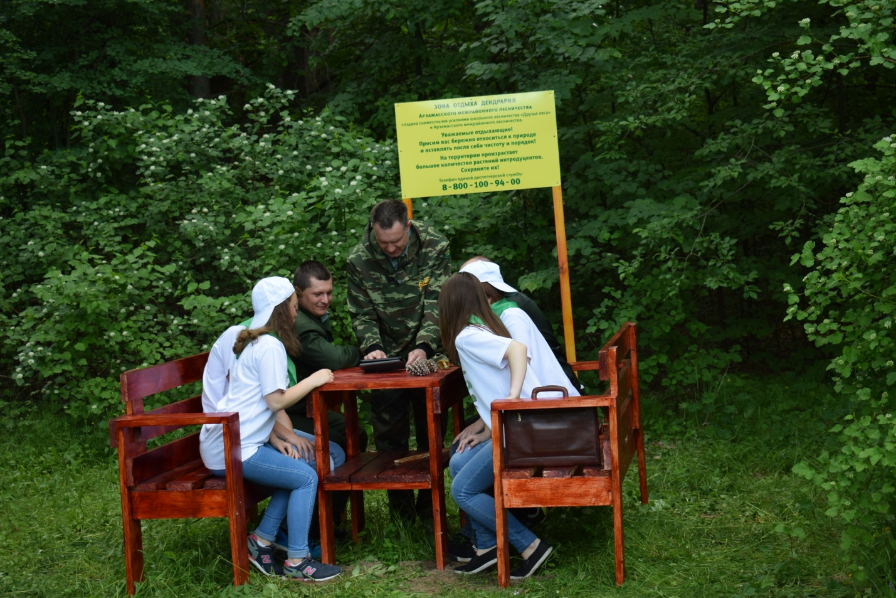

Фото 1. Обсуждение результатов обследования жендрария

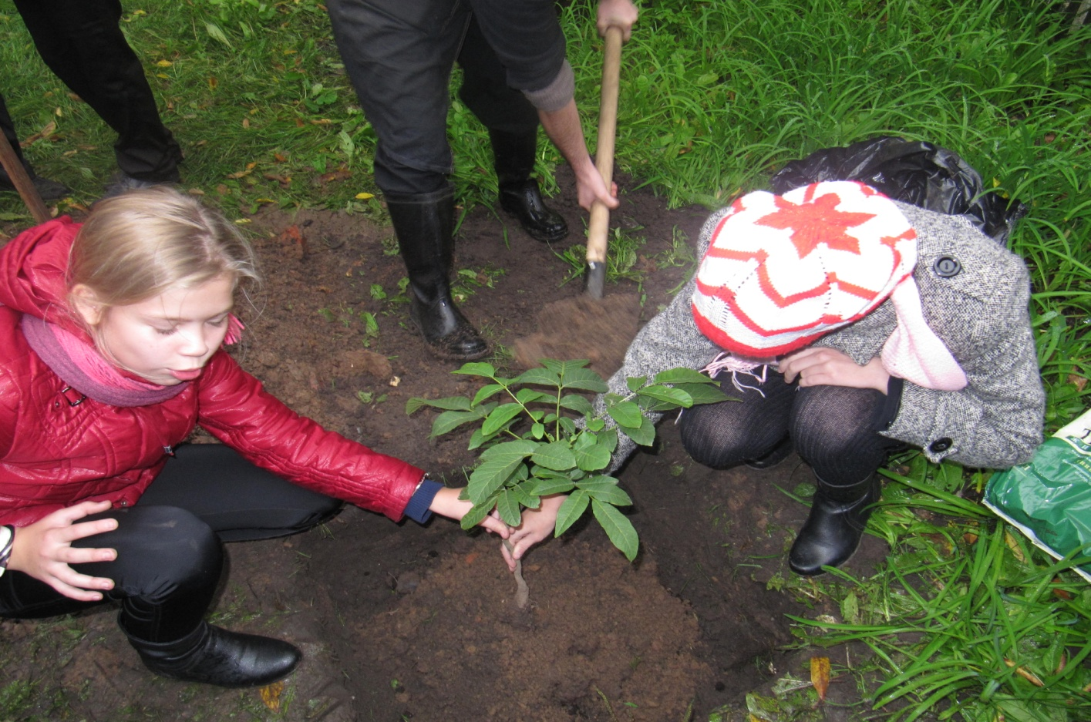
Фото 2, 3 Закладка аллеи ореха маньчжурского на территории школы

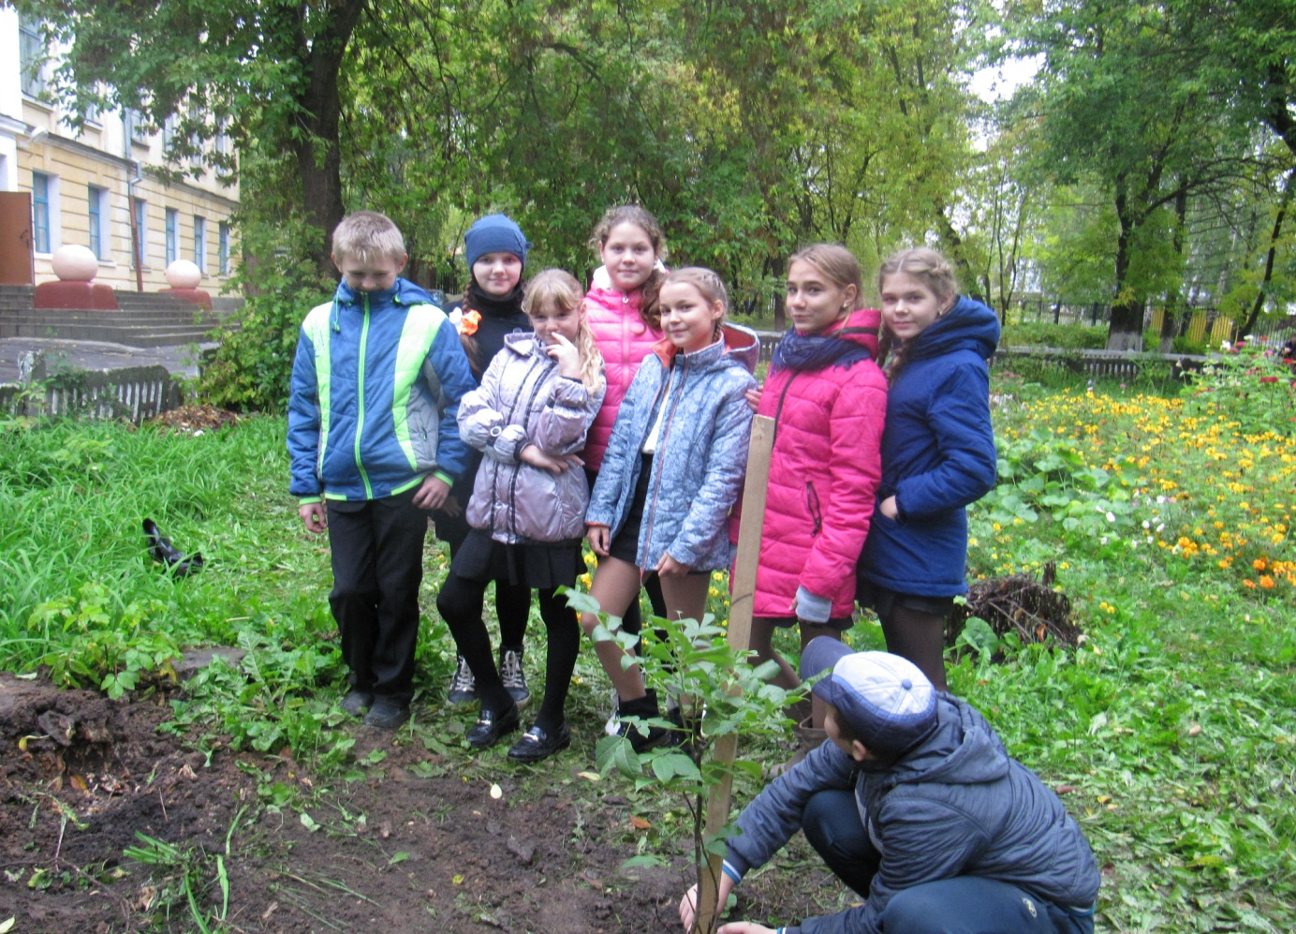

Фото 3
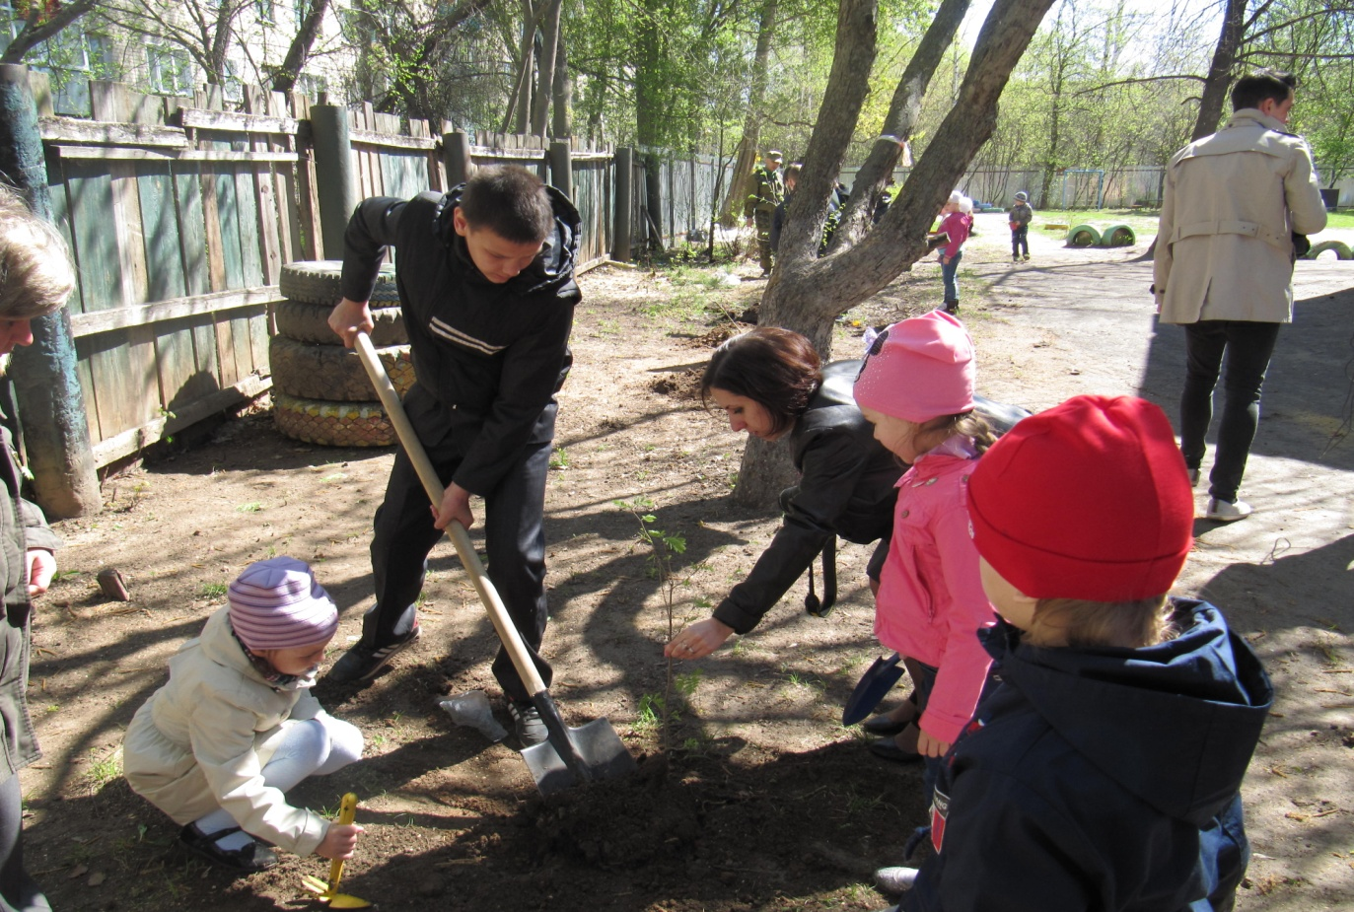
Фото 4. Создание уголка леса на территории д/с № 28
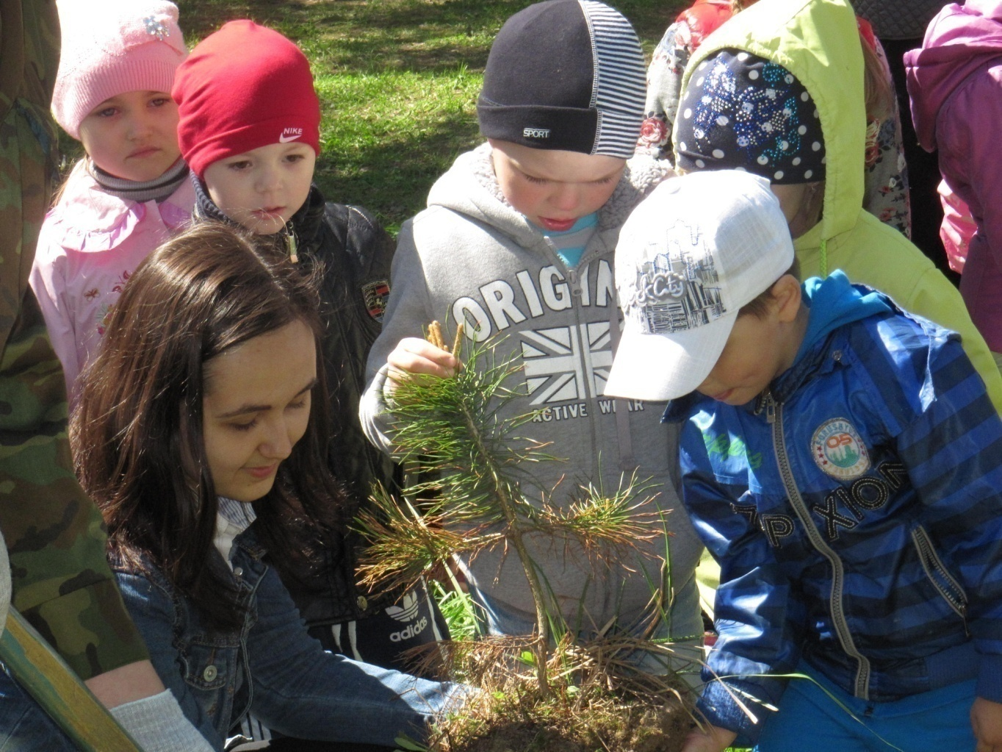
Фото 5, 6 Акция «Мое первое дерево» на территории д/с №43
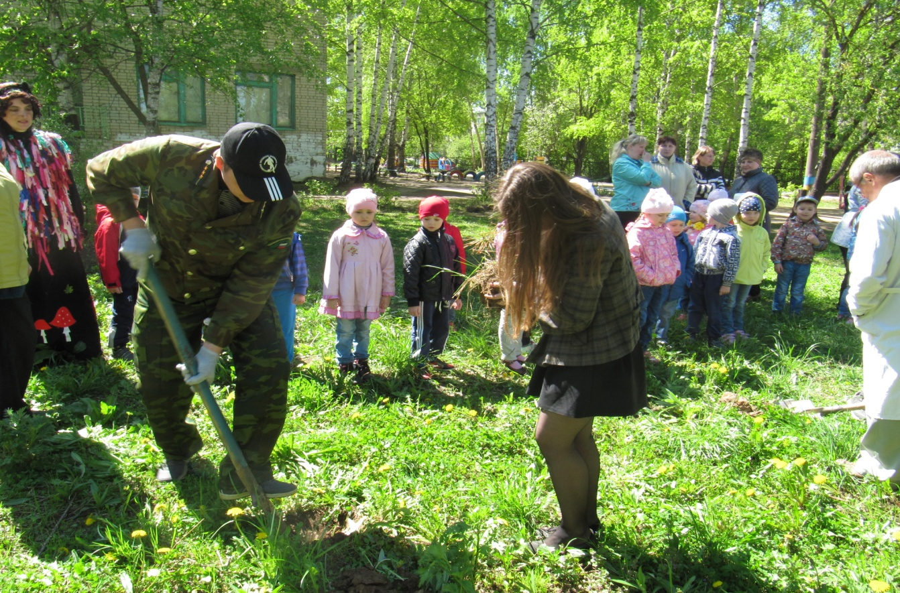
Фото 6
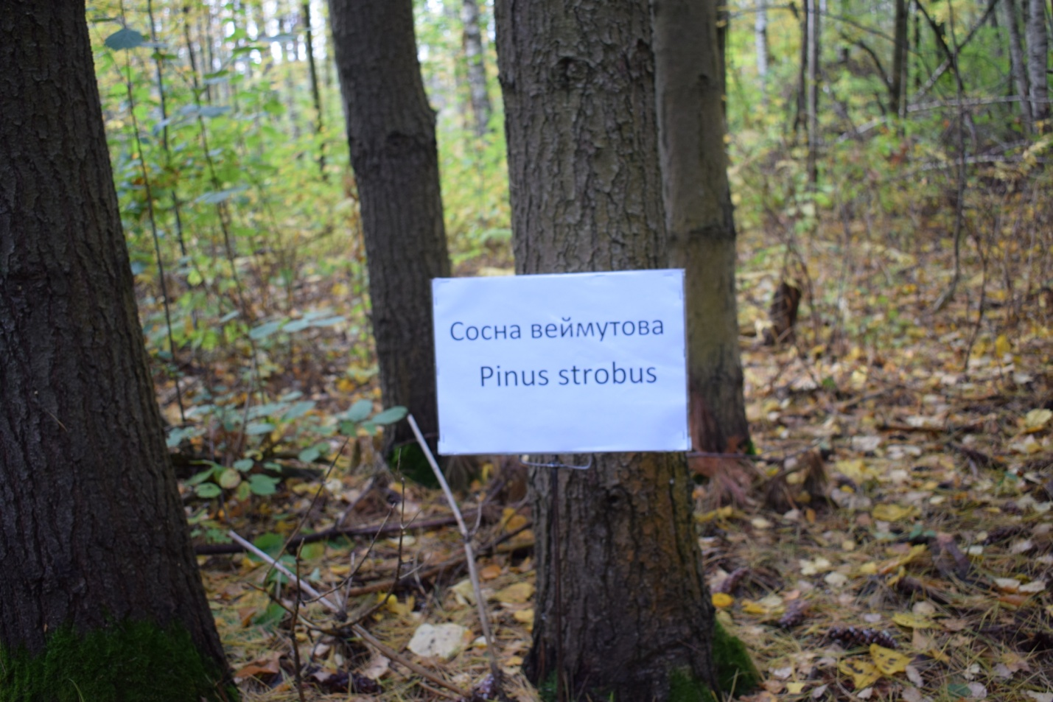
Фото 7. Установка табличек видовой принадлежности деревьев в дендрарии
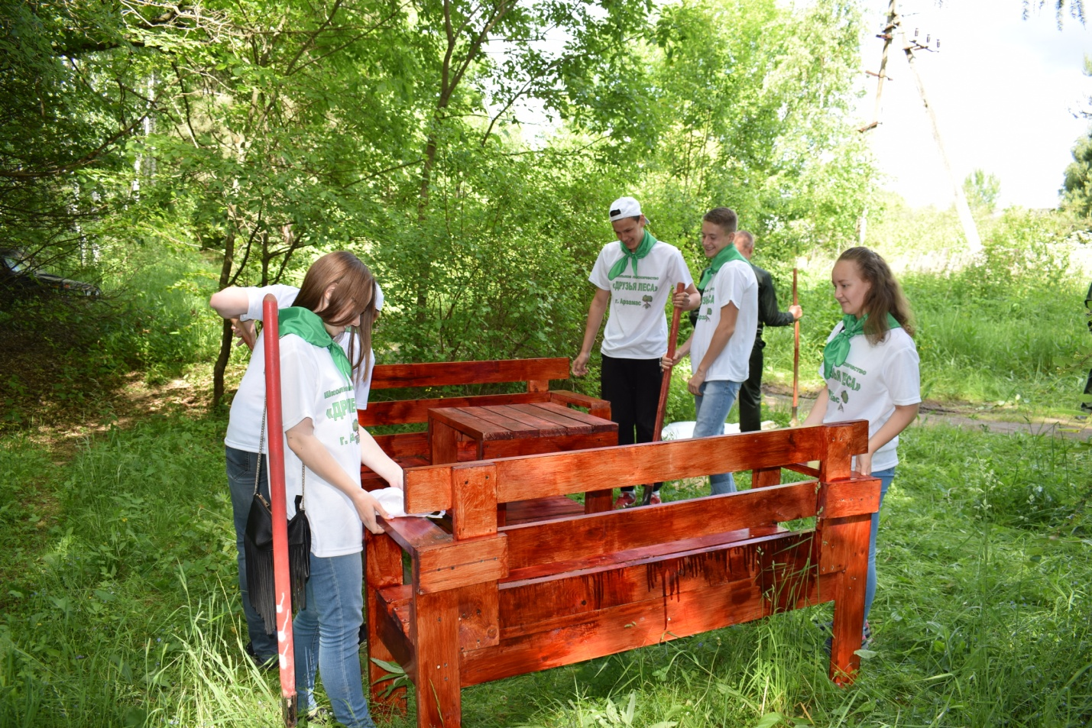
Фото 8.Создание зоны отдыха на территории дендрария Арзамасского межрайонного лесничества
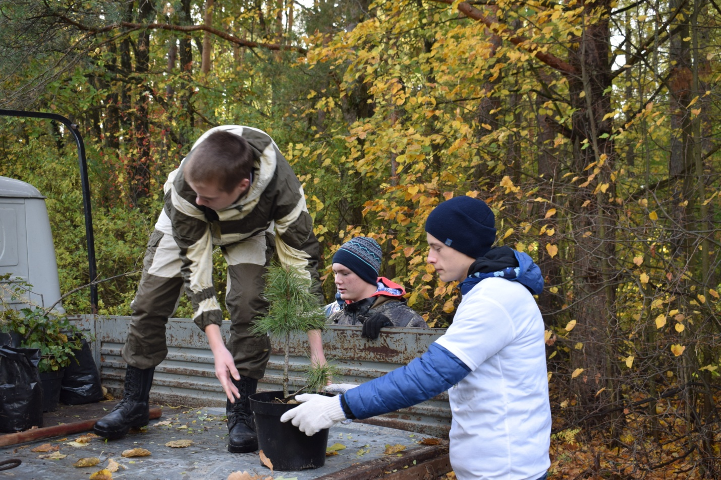
Фото 9,10,11, 12 Посадка растений интродуцентов на территории дендрария Арзамасского межрайонного лесничества
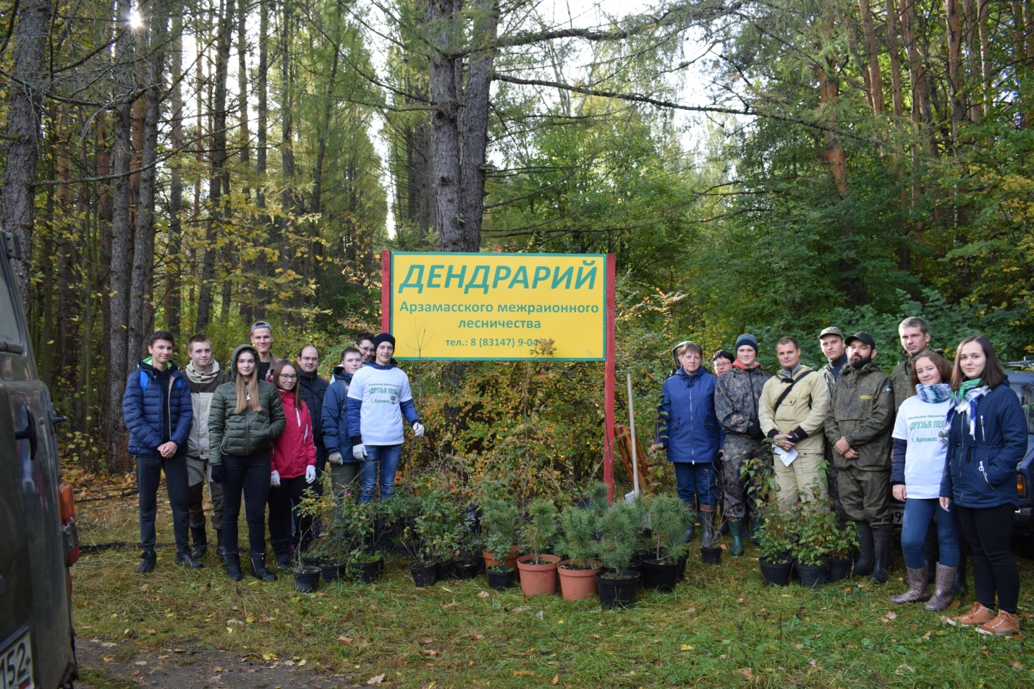
Фото 10
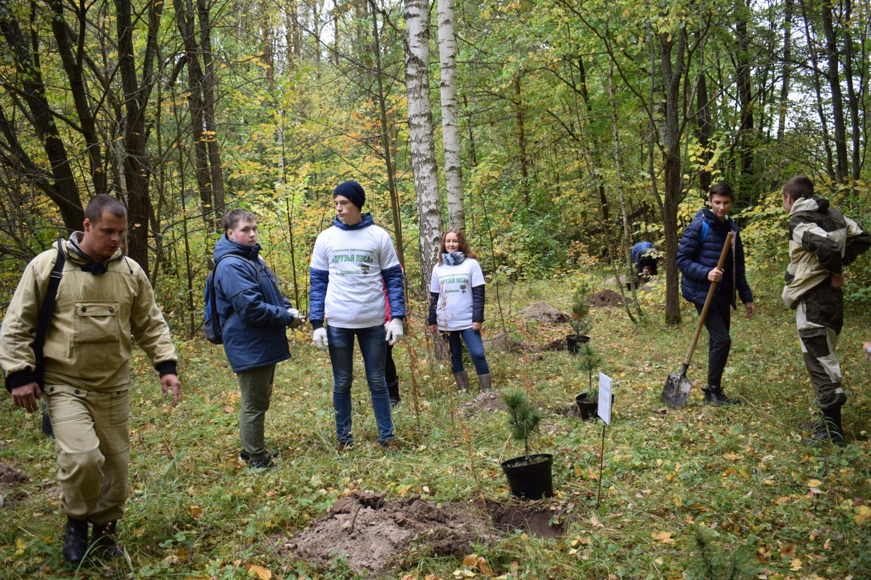
Фото 11
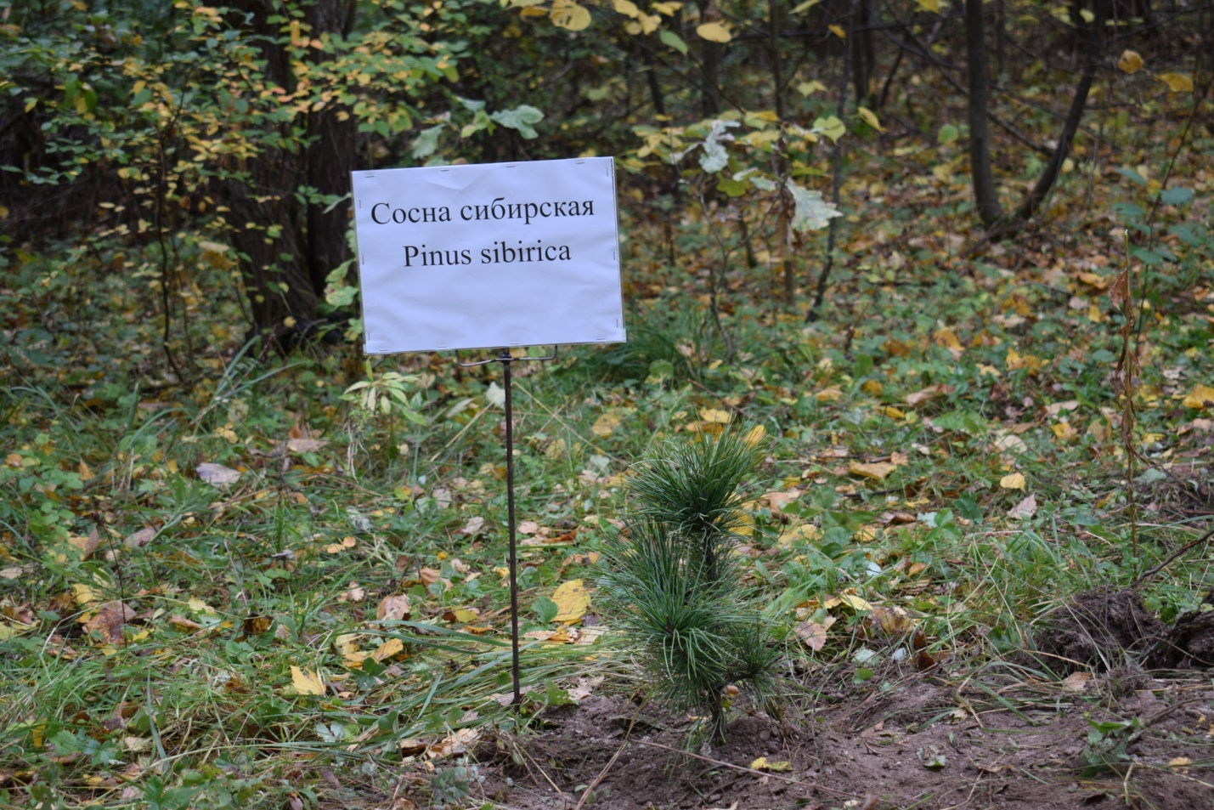
Фото 12
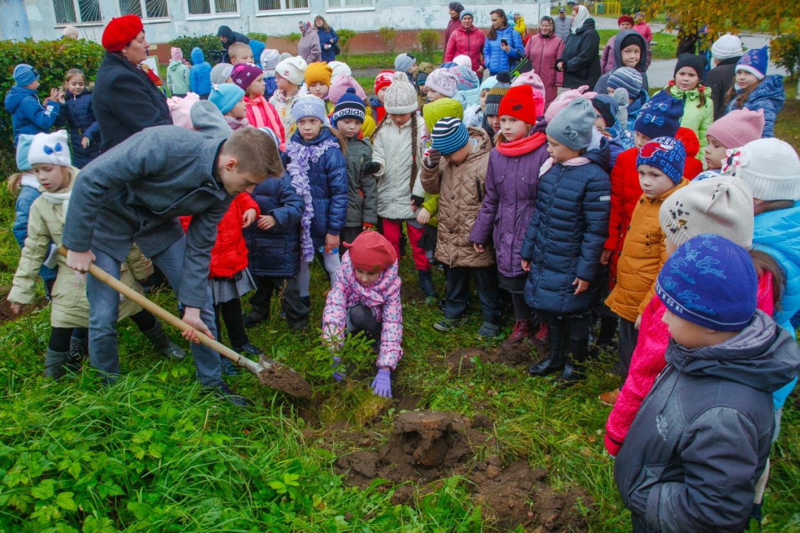
Фото 13, 14, 15 Аллея первоклассника в МБОУ СШ №15
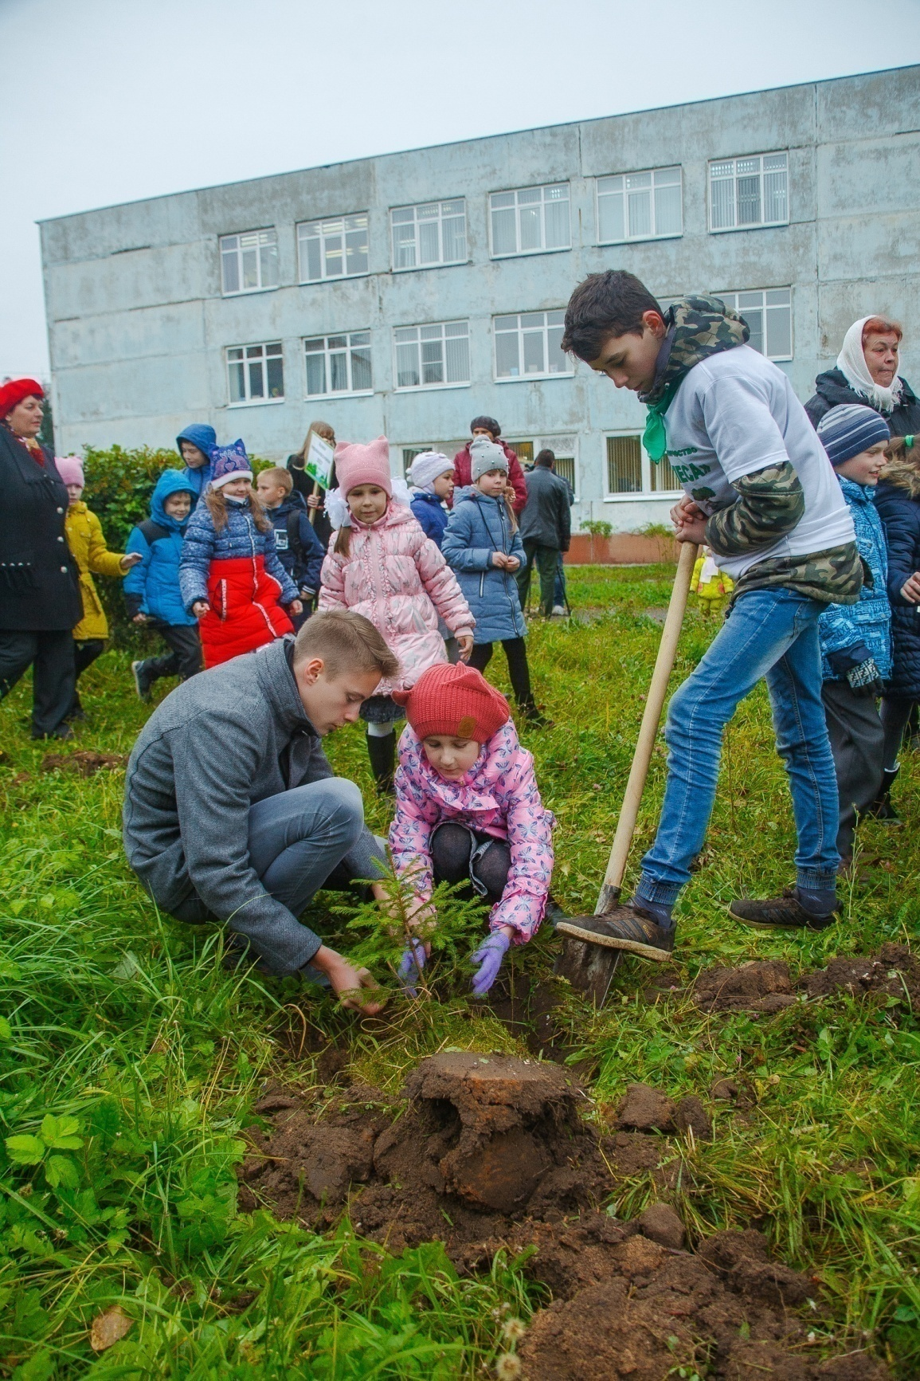

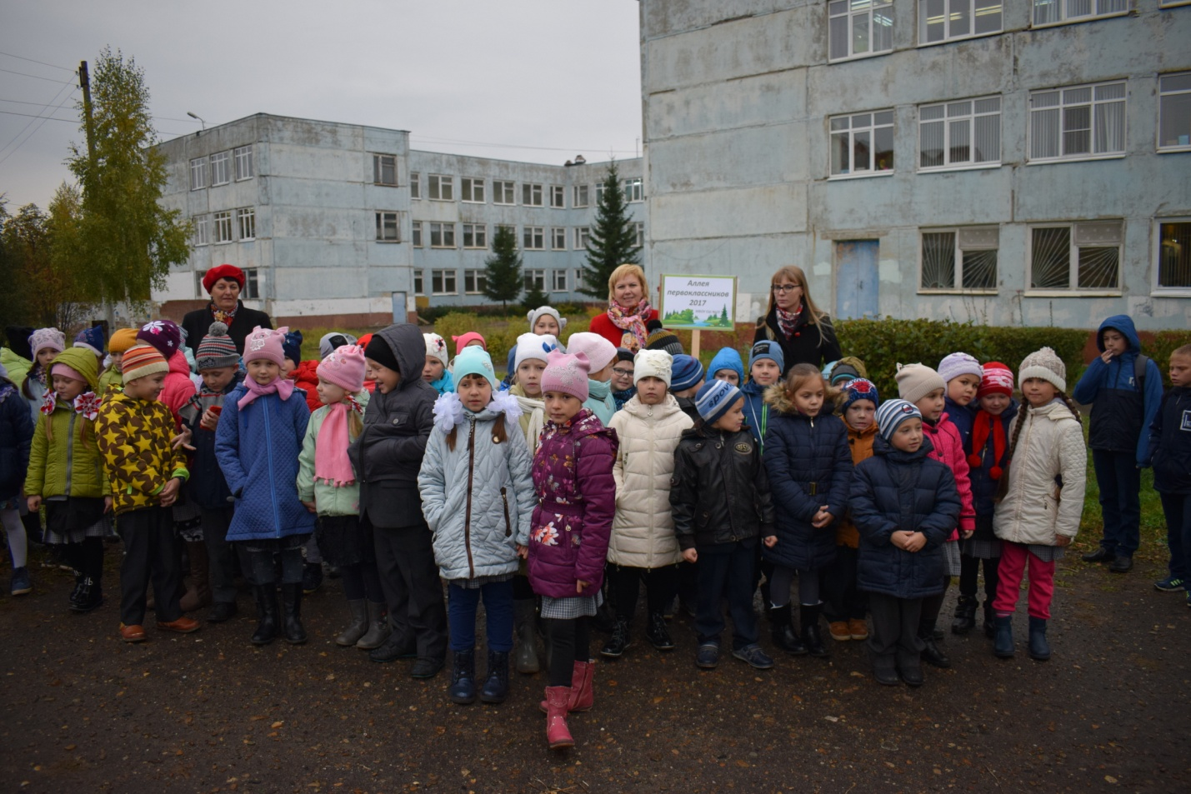
Фото 15
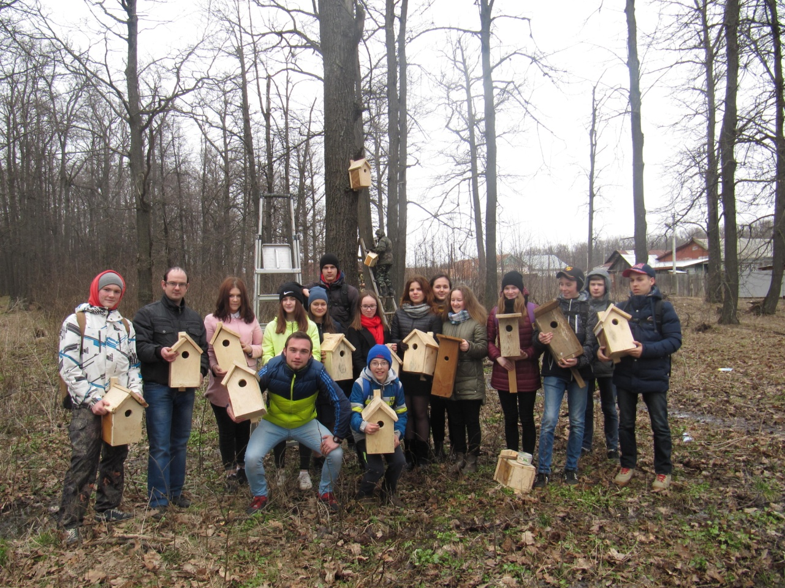Фото 16. Акция «Скоречник»
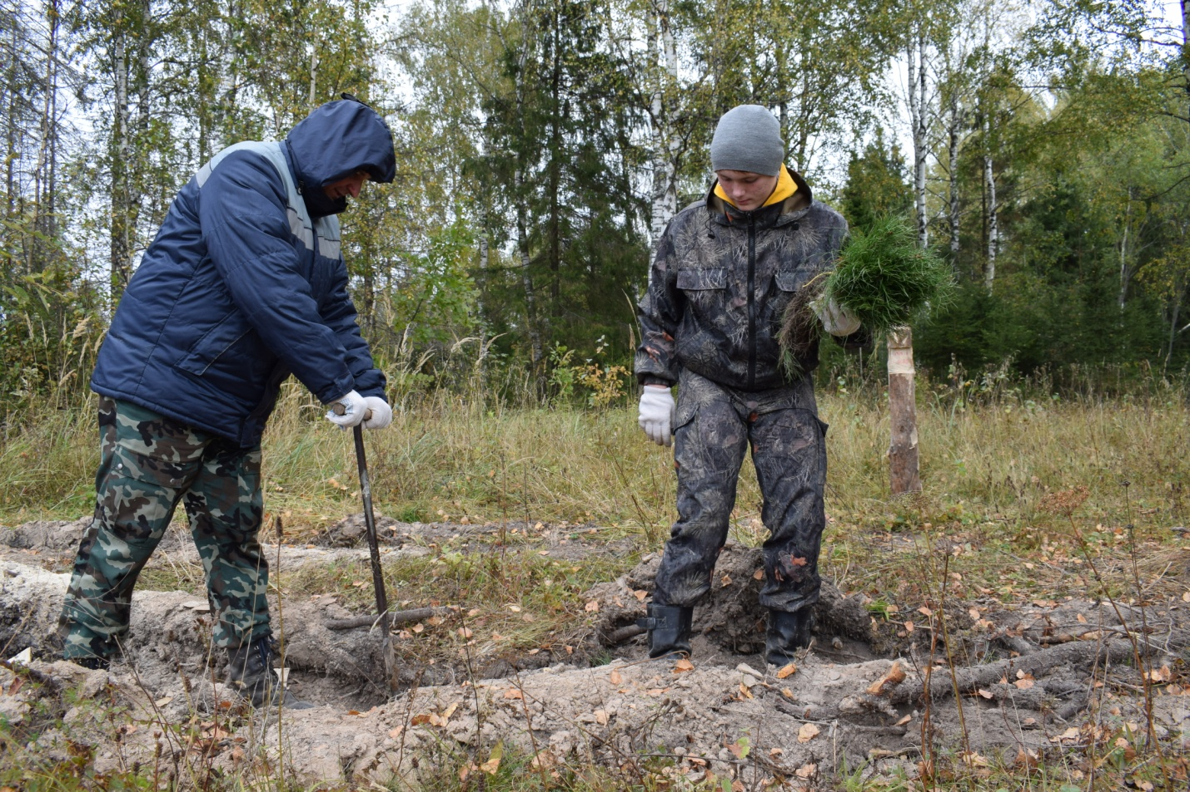
Фото17, 18, 19 Акция «Живи лес»
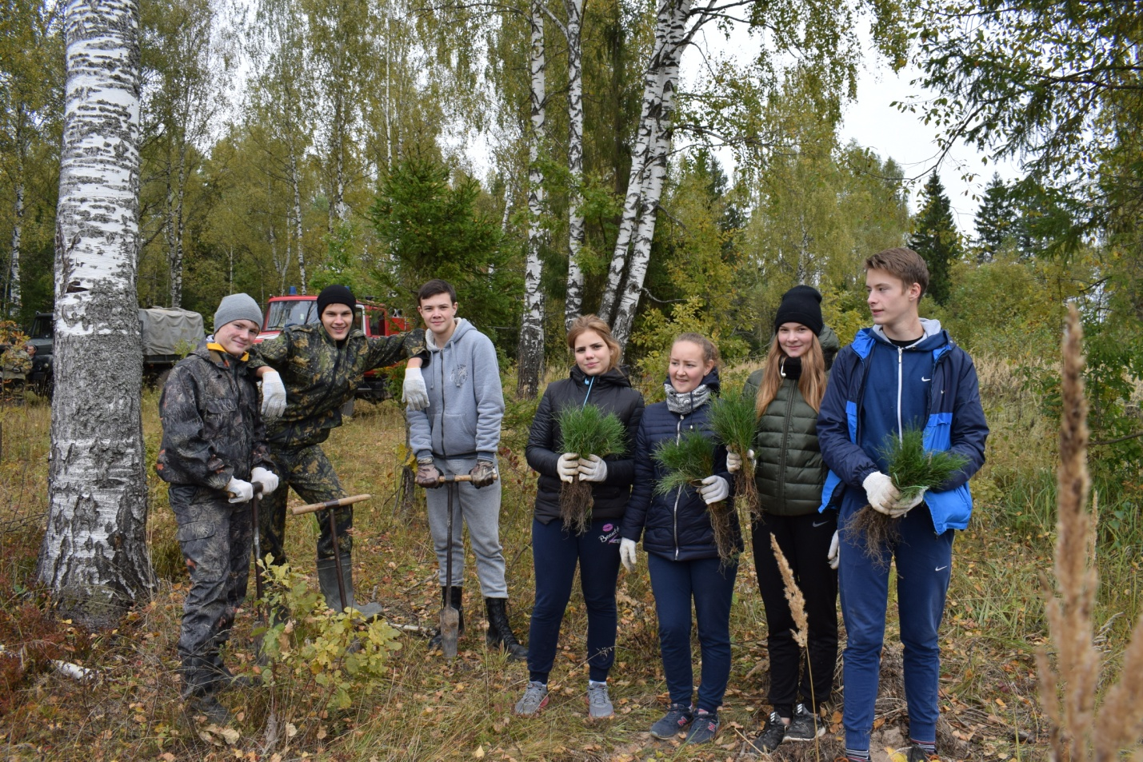
Фото 18
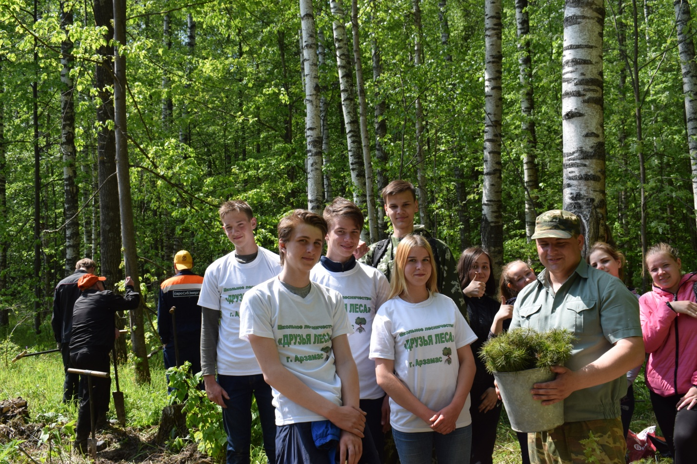
Фото 19
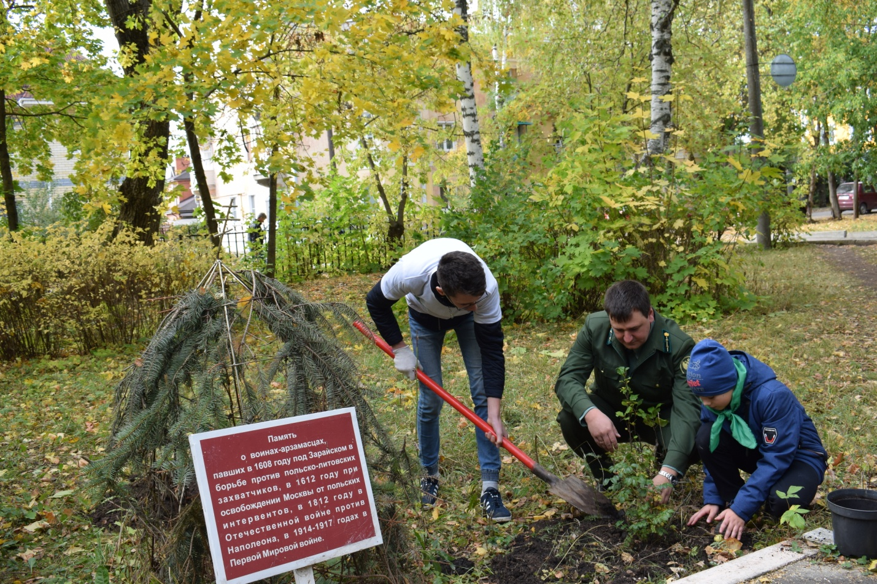
Фото 20, 21, 22 Акция «Аллея Победы»
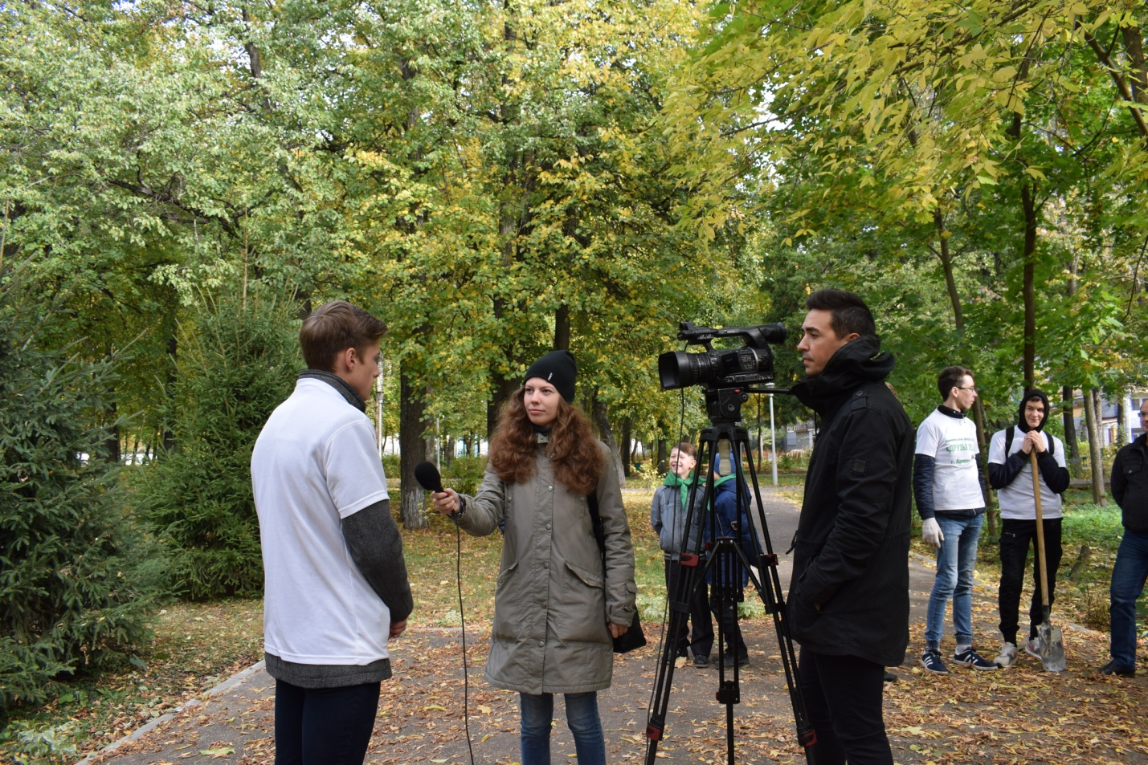
Фото 21
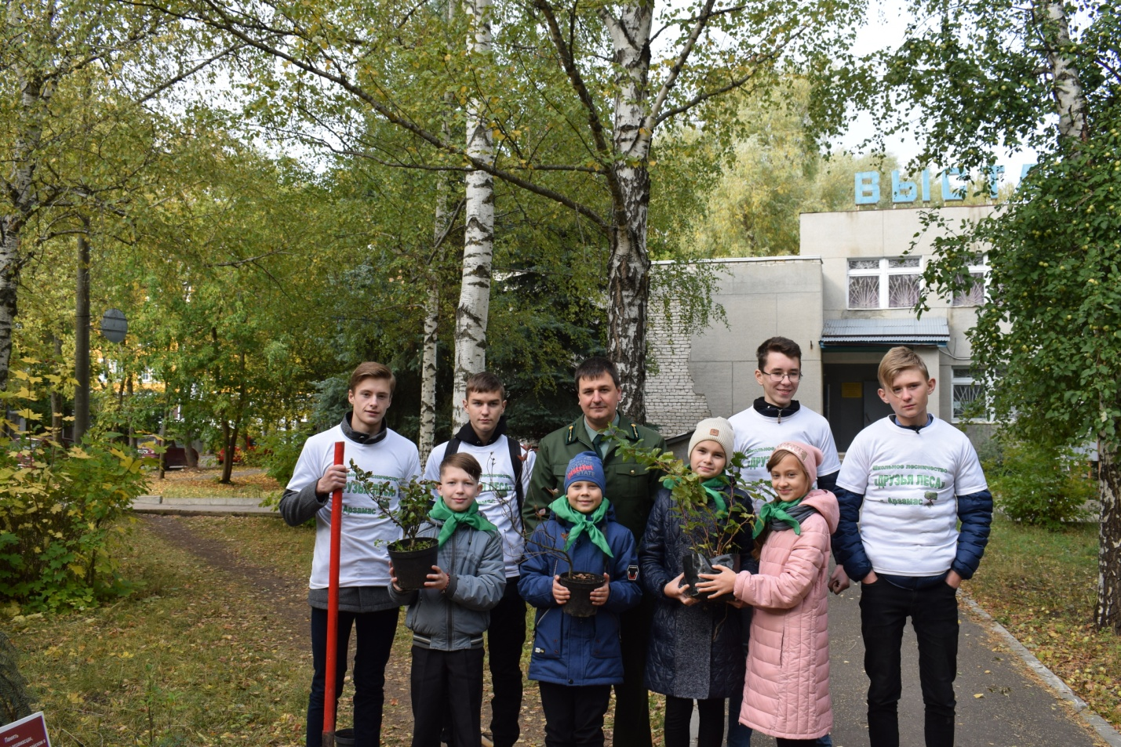
Фото 22
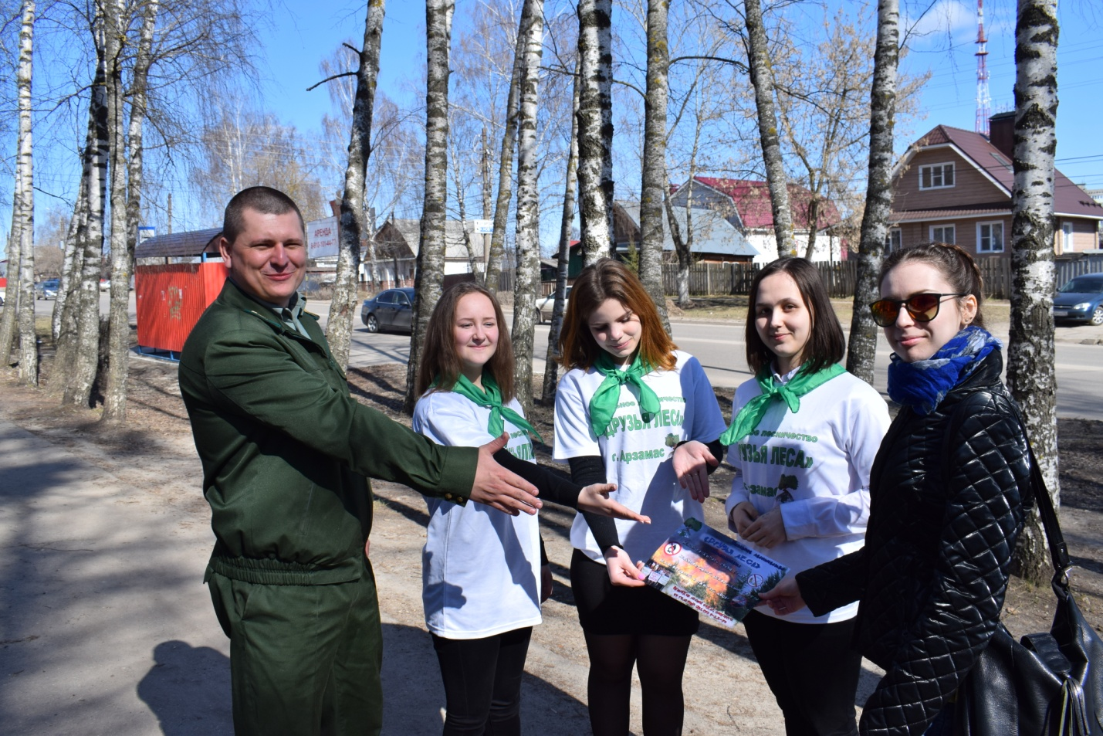
Фото 23. Акция Антипал
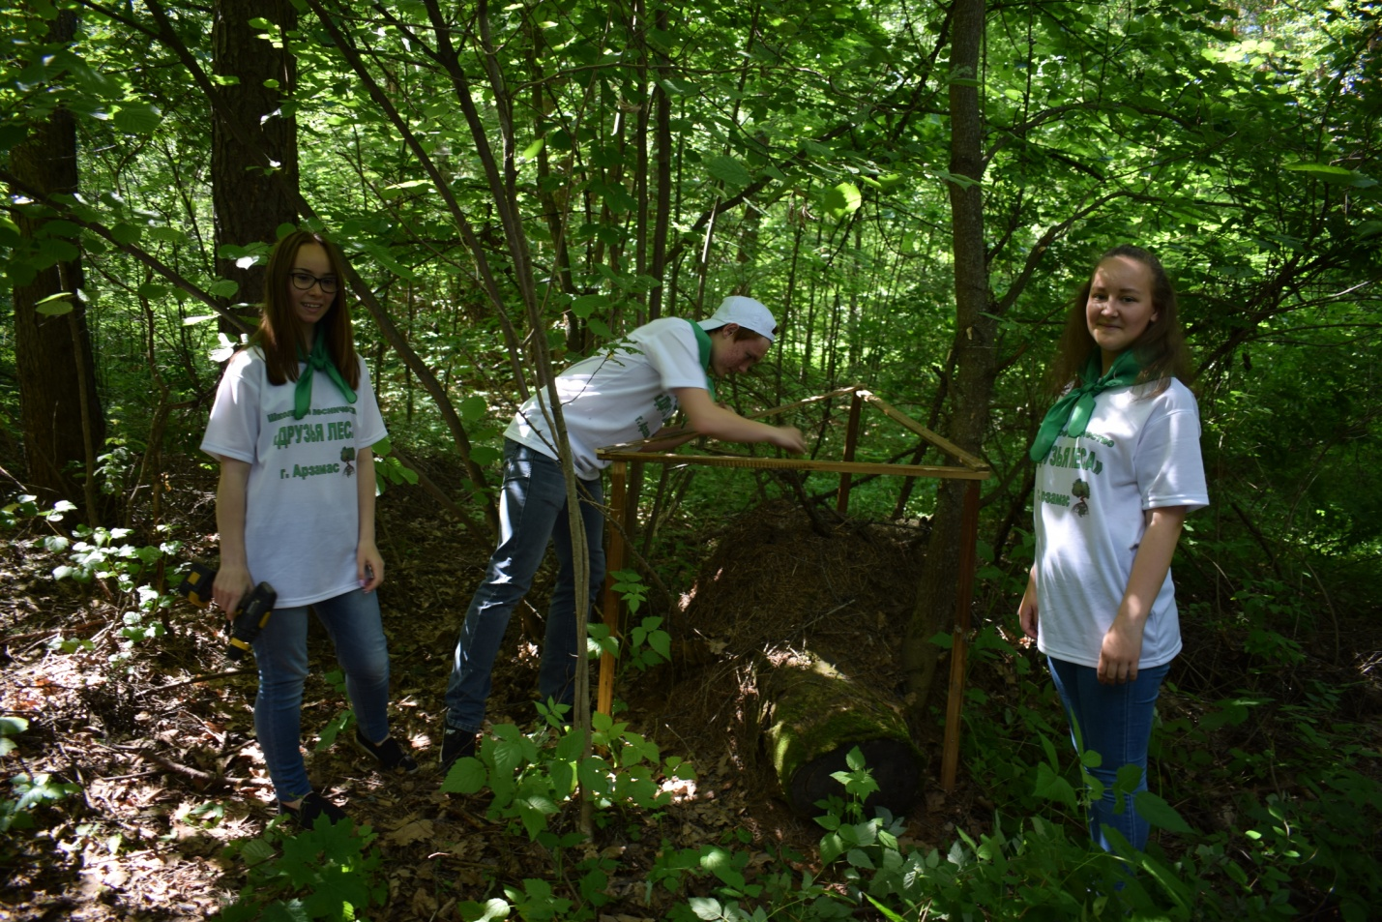
Фото 24. Акция «Муравейник»
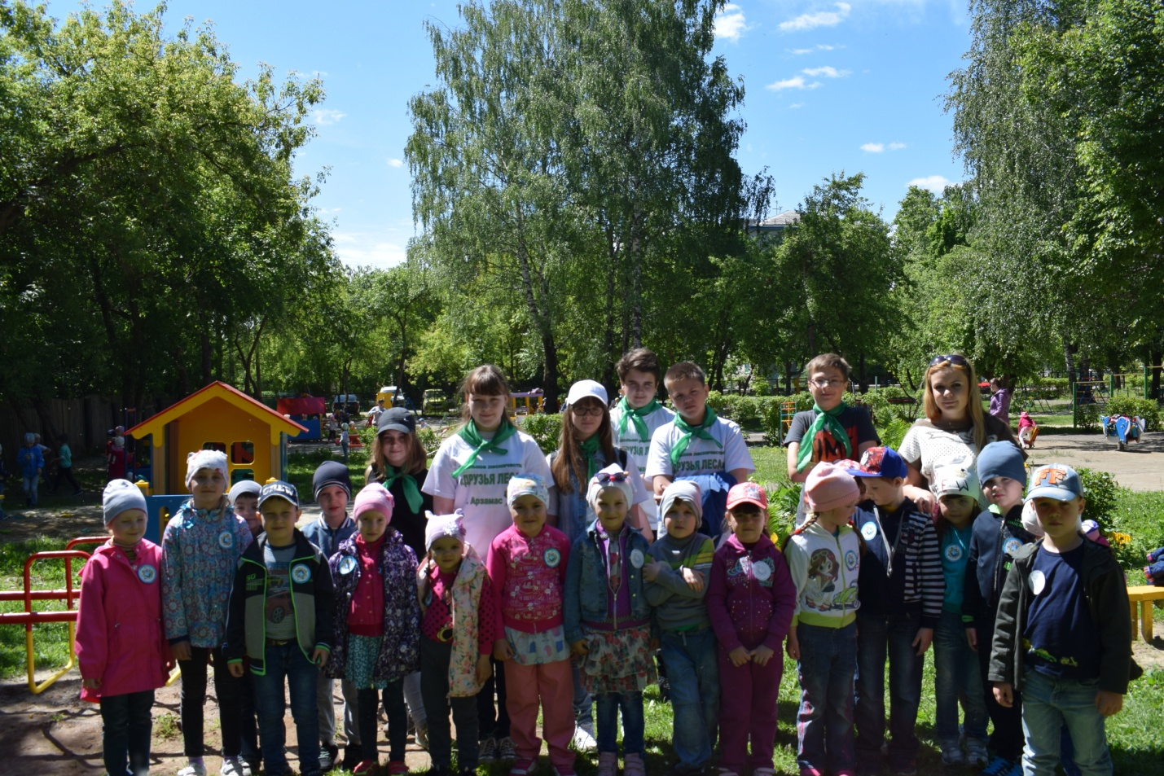
Фото25, 26. Вступление в эколята воспитанников д/с №28

Фото 26
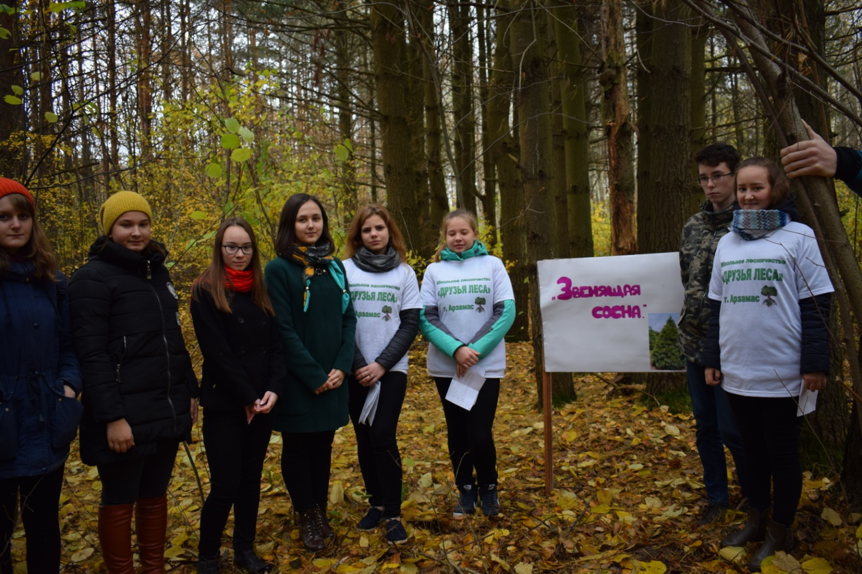
Фото 27. Экологическая тропа «Удивительное рядом»
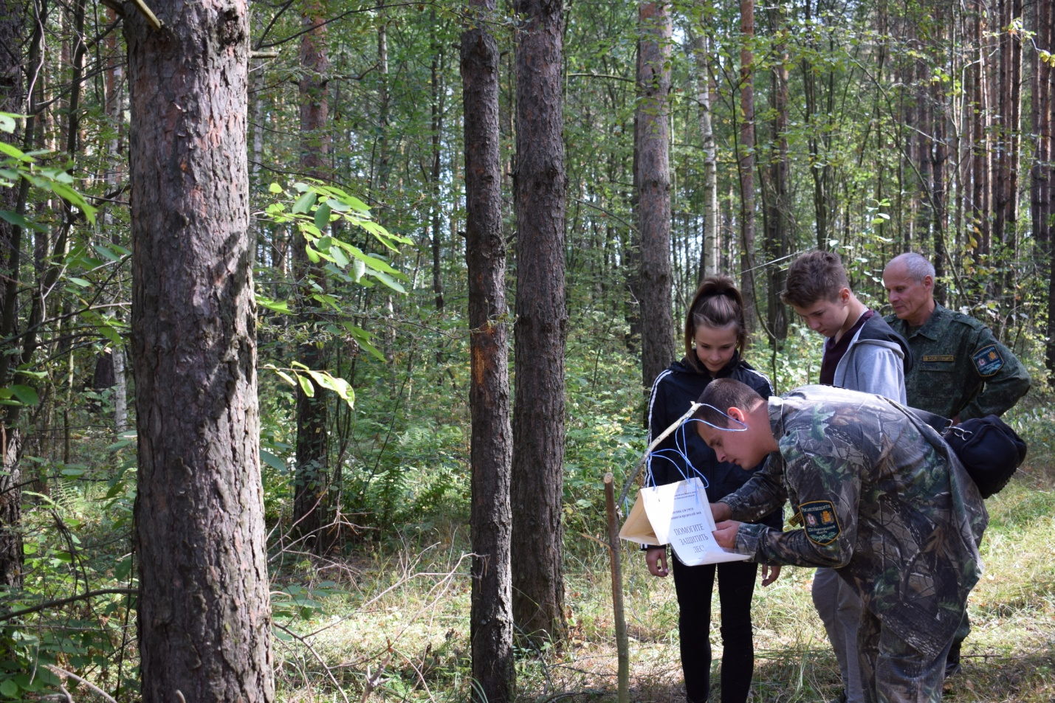
Фото 28. Мониторинг вредителя - рыжего соснового пилильщика на территории дендрария Арзамасского межрайонного лесничества

Влияние природоохранных мероприятий на распространение вредителя: зеленой дубовой листовертки.
Дубовая роща Дубки» занимает 37 га и является важным поставщиком кислорода в нашем городе. Ученые определили, что из лиственных пород деревьев дубовые насаждения выделяют наибольшее количество кислорода.
За 1 год 1га дубового леса выделяет в атмосферу 13, 9т. кислорода, а углекислого газа поглощает 18т. Мы рассчитали, что дубрава, находящаяся в черте города дает в год 514, 3 т.кислорода (37 х13,9=514,3).
В среднем в год 1 человек поглощает 400 кг. кислорода, нетрудно подсчитать, что дубрава обеспечивает кислородом в течение целого года 1285 человек. (514300/ 400=1285)
Так же данные зеленые насаждения обладают огромным рекреационным потенциалом для жителей нашего города.
Весной 2016 года мы заметили, что на некоторых деревьях дуба в дубовой роще города мало листьев, а те, что остались, свернуты в трубочку и объедены.
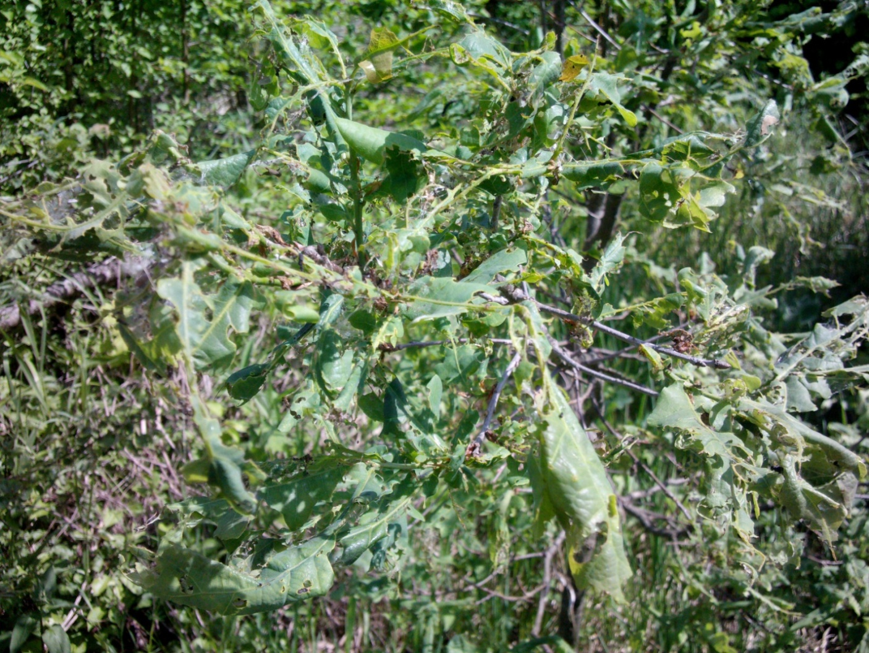
Фото 1. Листья дуба, пораженные зеленой дубовой листоверткой
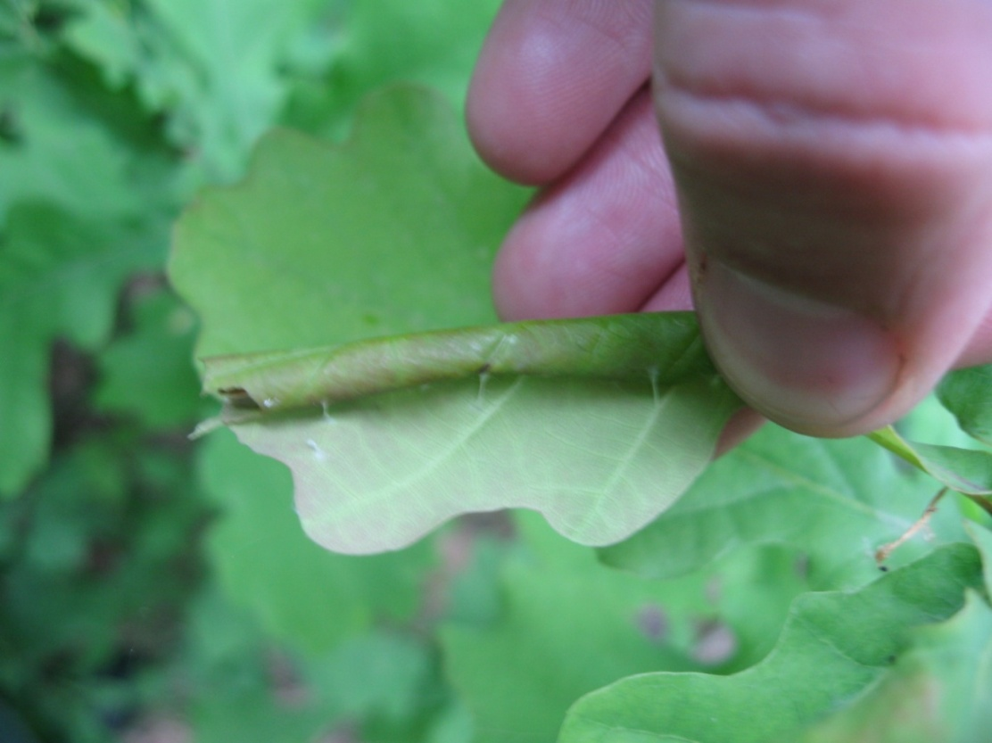
Фото 2. Закрученный зеленой дубовой листоверткой лист дуба.
Специалисты Центра защиты леса сказали, что причиной является вредитель - зеленая дубовая листовертка. Школьное лесничество «Друзья леса»решило совместно с центром защиты леса исследовать распространение вредителя- зеленой дубовой листовертки, представляющей серьезную угрозу для дубравы.
Цель исследования: провести мониторинг численности зеленой дубовой листовертки в дубовых насаждениях и определить эффективность природоохранных мероприятий сохраняющих зеленый массив от вредителя.
Совместно с инженерами лесопатологами была выбрана пробная площадь для проведения исследования.
Таблица1. Краткое описание пробной площади, расположенной в Арзамасском лесничестве.
Квартал | Выдел | Средний состав | ППреобладающая порода | Возраст | Распределение деревьев по категориям состояния, %
 |  |  |  |  | 1 | 2 | 3
101 | 6 | 9Дн1Лп | Д | 80 | 40 | 40 | 20
101 | 2 | 8Дн2Лп | Д | 80 | 40 | 40 | 20
101 | 5 | 6Дн4Лп | Д | 80 | 40 | 40 | 20

Учёт проводился в конце августа – начале сентября методом спиливания в трёх метрах от вершины дерева ветви 3-х метровой длины. На этой ветви выделялся отрезок стержневой ветви диаметром от 1см до 2,5 см и длиной 2 м. Таким образом, бралось по одной модельной ветви из середины кроны на десяти учётных деревьях (в каждом выделе). Спиливание ветвей проводилось специалистами центра защиты леса Нижегородской области. Яйцекладки зеленой дубовой листовертки подсчитывались на данных модельных ветвях. Затем рассчитывали среднюю численность кладок яиц на выделе и пробной площади (Методы мониторинга, 2004).
Полученный результат (среднее число яиц на пробной площади) для расчета плотности популяции вычисляли по формуле (среднее число яиц на пробной площади умножают на переводной коэффициент.
П = К * Z, где
П– плотность популяции;
К– переводной коэффициент на 100 грамм листвы;
Z – средняя численность кладок яиц на 100 грамм зеленой массы.
Для определения степени объедания использовали таблицу .
Таблица 2. Определение степени объедания листвы дуба
Плотность популяции зеленой дубовой листовертки

Степень объедания листвы дуба
22,8 | 45,7 | 68,6 | 91,4 | 114,3 | 137,2 | 160 | 182,9 | 205, 8 | 228,6
10 | 20 | 30 | 40 | 50 | 60 | 70 | 80 | 90 | 100

Согласно наставлению по надзору, учёту и прогнозу хвое- и листогрызущих насекомых определенная плотность популяции вредителя зеленой дубовой листовертки соответствует различной степени объедания зеленой массы.
Количество яиц рассчитывалось на 100 грамм зелёной листвы. Данные учета заносились в таблицу № 3
Таблица 3. Численность кладок зелёной дубовой листовёртки в 2016/2017 г.в Арзамасском межрайонном лесничестве
Год | Участковое лесничество | Участок | Квартал | Фаза очага | Численность кладок, шт
 |  |  |  |  | минимвльная | максимальная | средняя
2016 | Арзамасское | 1 | 101 | Вспышка | 150 | 159 | 155
2017 | Арзамасское | 1 | 101 | Кризис | 58 | 62 | 60

Используя формулу расчета плотности популяции (плотность яиц на 100 гр.сырой листвы), рассчитали плотность яиц зеленой дубовой листовертки на пробных площадях.
Таблица 5. Результаты учетов плотности популяции зеленой дубовой листовертки в Арзамасском межрайонном лесничестве в 2016/2017г.
Квартал, выдел | Возраст | Средняя численность кладок яиц листовертки |  | Переводной коэффициент на 100 г листвы | Плотность популяции на 100 г. сырой листвы
 |  | 2016 | 2017 |  | 2016 | 2017
101-2 | 80 | 150 | 58 | 1,27 | 191 | 74
101-5 | 80 | 156 | 59 | 1,27 | 198 | 75
101-6 | 80 | 159 | 62 | 1,27 | 202 | 79
На основании расчета плотности яиц на 100 грамм сырой листвы в Арзамасском лесничестве была определена плотность популяции, которая составила: в 2016 г. – 197, в 2017 г. – 75. После развешивания скворечников, т.к. скворцы являются естественными вредителями зеленой дубовой листовертки, а так же с холодной весной 2017 года, когда случались весенние заморозки до -5С, произошло увеличение смертности кладок вредителя.
Вывод: Дубовая роща «Дубки» обладает большим экологическим потенциалом для жителей города, поставляя значительное количество кислорода в атмосферу. Природоохранное мероприятие – развешивание скворечников снижает распространение вредителя- зеленой дубовой листовертки.

Анкета
- Как вы считаете, достаточно ли в нашем городе и окрестностях зеленых насаждений.

- Если каждый будет гуманно относиться к окружающей его природе, то экологическая обстановка улучшится?

- Согласен ли ты участвовать в посадке деревьев?

- Как ты считаешь, необходимо ли нашей школе, находящейся в центе транспортной развилки увеличить количество деревьев?

- Считаете ли вы, что зеленые растения являются эффективным средством борьбы с вредными выбросами автомобильного транспорта.

- Хотели бы вы озеленить свой двор?

Литература

- Алексеев С.В., Груздев Н.В., Муравьев А.Г. Практикум по экологии.-М.:АО МДС, 1996.
- Атрохин В.Г. Лесная хрестоматия.-М.:Лесная промышленность. 1998.
- Доклад «Арзамас.Экологическая обстановка.-2016». Администрация г.Арзамаса. Сектор пот экологии и охране природы.- Арзамас, 2017
- Лесная энциклопедия.- В двух книгах./ Издательство «Советская энциклопедия», 1986.
- Нейштадт М.И. «Определитель растений». – М: Просвещение, Москва, 2003
- ГОСТ 13056.6-97. Семена деревьев и кустарников. Метод определения всхожести. – Минск: ИПК Издательство стандартов, 1998.

